» Adiamento – 18/01/2007 – Mogi News on line
Repórter: Ludmila Santos

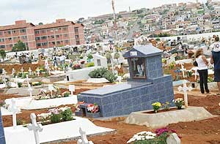
Segue impasse sobre cemitério
Lotado: Falta de jazigos disponíveis obriga a realização de sepultamentos provisórios nos dois cemitérios municipais
Duas áreas previamente selecionadas pela Prefeitura de Mogi para receber um novo cemitério foram descartadas por motivos ambientais, protelando ainda mais o problema. De acordo com o secretário de Controle e Estratégias, Aroldo Saraiva, um outro local será escolhido assim que o prefeito licenciado, Junji Abe (PSDB), retornar ao comando do Executivo mogiano.
Em novembro do ano passado, Junji havia prometido solucionar o problema de falta de jazigos municipais. As duas áreas cogitadas para o projeto de um novo cemitério se localizam no Conjunto Jéferson, em César de Souza, e no distrito de Brás Cubas. “Iniciaremos uma nova procura com o retorno do prefeito. Acredito que ele já tenha algum local em mente, mas só saberemos depois que ele retornar”, explicou Saraiva. A área do novo cemitério deve ter, no mínimo, cem mil metros quadrados, para beneficiar a população pelos próximos 30 anos.
O próximo local escolhido pela Prefeitura também deverá passar por uma avaliação dos órgãos ambientais, já que o processo de decomposição dos corpos dá origem a um líquido chamado necrochorume. Com as chuvas, este líquido pode atingir o lençol freático e contaminar as águas subterrâneas.
Por enquanto, a Prefeitura conta apenas com os jazigos transitórios dos cemitérios São Salvador, no Parque Monte Líbano, e da Saudade, na Vila Lavínia. Além dos transitórios, há os jazigos perpétuos, que não podem ser vendidos. Por isso, os corpos que chegam aos dois locais são sepultados em jazigos provisórios. Após três anos, as famílias devem decidir se os restos serão levados ao ossuário geral ou transferidos para um cemitério particular.

